
ALUMNO: Diego Jesus
APELLIDO: Ramos Tupac Yupanqui
INSTRUCTOR: WILFREDO RICARDO GONZALES CHOMBA
ENTREGABLE_01
ID:1556493
FECHA:20/09/2025
2025

1.Encuestar maximo a 15 personas o minimo 12 (las preguntas son referentes a la carrera)
2. La encuesta debe tener 30 preguntas y tener de 3 a 5 alternativas
2. Hacer el diagrama de pareto
3. Documentarlo en word
4. Enviar Entregable 1 al blackboard
5. Los trabajos no deben ser iguales
6. La entrega debe ser el día 20/09

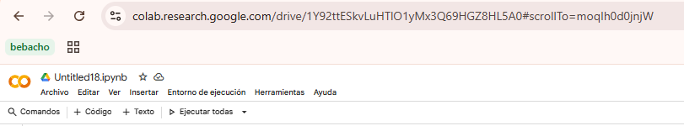
Ese código permite subir archivos desde la computadora a Google Colab.
PRIMERO ABRIMOS COLAB Y DIGITAMOS LOS CODIGOS

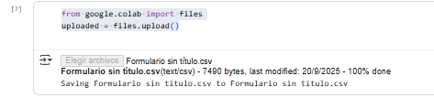
Este código carga un archivo de respuestas (CSV o Excel) con pandas.
Elimina la columna “Sello de tiempo” s
Luego calcula la frecuencia de respuestas, su acumulado, y los pesos relativos (%).
Finalmente, muestra una tabla ordenada y con formato para analizar los resultados fácilmente.

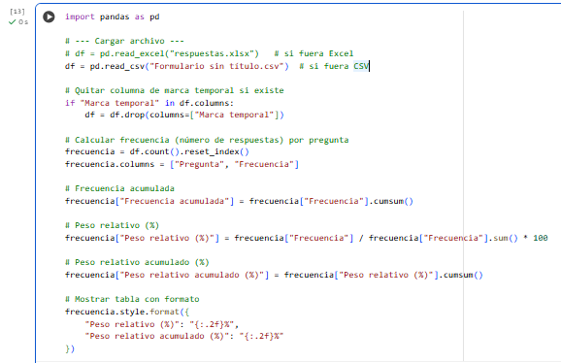
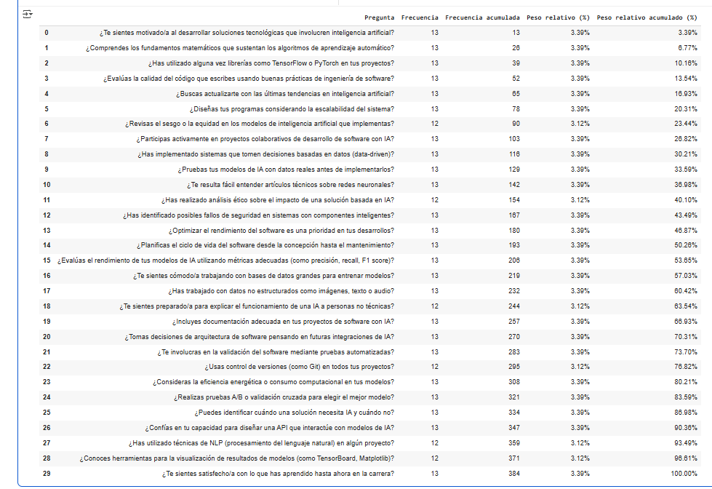
MUESTRO COMO LO EJECUTE Y SALE LAS 30 PREGUNTAS CON SU RESPECTIVA: FRECUENCIA, FRECUENCIA ACUMULADA, PESO RELATIVO, PESO RELATIVO ACUMULADO(%)
• Primero importo las librerías necesarias: pandas para manejar los datos y matplotlib para graficar.
• Después cargo el archivo CSV de respuestas y elimino la columna Marca temporal porque no me sirve.
• Luego cuento la frecuencia de respuestas por cada pregunta y las ordeno de mayor a menor.
• También calculo el porcentaje acumulado, que me permite ver cuánto representan las respuestas sumadas.
• Con matplotlib creo un gráfico de barras azules que muestra la frecuencia de cada pregunta.
• Encima agrego una línea roja con puntos que indica el porcentaje acumulado de las respuestas.
• Además dibujo una línea verde discontinua al 80%, que sirve como referencia para la regla de Pareto.
• Al final obtengo un diagrama de Pareto que me ayuda a identificar cuáles son las preguntas más importantes de la encuesta.

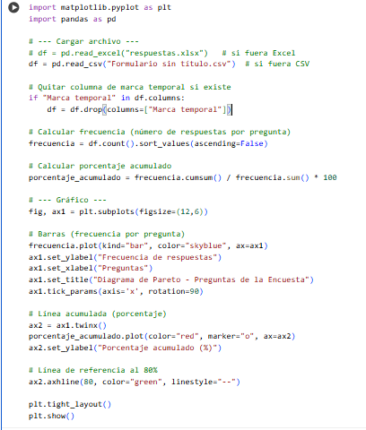
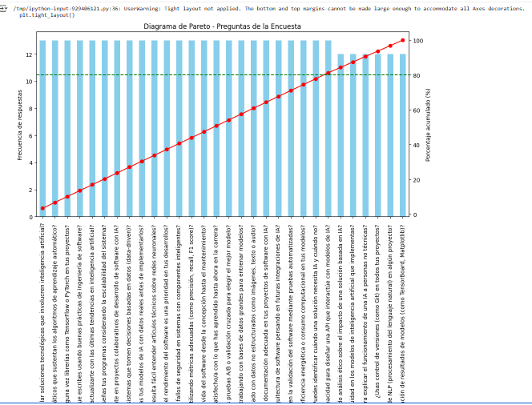
• En el gráfico aparecen barras azules que representan la frecuencia de respuestas por cada pregunta de la encuesta.
• Todas las preguntas están listadas en el eje X y se observa cuántas veces fueron contestadas en el eje Y izquierdo.
• Encima de las barras aparece una línea roja con puntos, que enporcentaje acumulado de las respuestas.
• Esa línea roja siempre va subiendo porque va sumando los porcentajes de cada pregunta hasta llegar al 100%.
• También se ve una línea verde discontinua en el 80%, que es la referencia de la regla de Pareto.
• La idea es identificar qué preguntas concentran la mayor parte de las respuestas y cuáles tienen menor impacto.
• El resultado muestra que la mayoría de preguntas tienen una frecuencia bastante pareja, lo que explica que la línea roja sea casi recta.
• En conclusión, el diagrama ayuda a visualizar de manera clara la importancia relativa de cada pregunta dentro de la encuesta.

